История образования
ГУК «Кировской областной специальной библиотеки для слепых»

В культурной жизни общества, жизни большого числа пользователей Кировской областной специальной библиотеки для слепых 2006 год ознаменовался важным событием – 50-летием со дня основания в Кировской области библиотеки, обслуживающей незрячих и слабовидящих людей.

До 1925 года чтение книг рельефно-точечным шрифтом в Вятке было уделом избранных, но после организации Вятского отдела общества слепых была создана специальная библиотека, и книги для незрячих стали более доступны. Однако руководство Всероссийского общества слепых справедливо считало, что собственными силами они не смогут обеспечить незрячих квалифицированным библиотечным обслуживанием – нужна поддержка государства.
Позднее в течение десяти лет в стране происходило повсеместное открытие государственных массовых библиотек для слепых, а с февраля 1935 года библиотечное обслуживание незрячих было возложено на областные библиотеки. 24 апреля 1935 года в г. Кирове при областной библиотеке им. А.И.Герцена было создано Слепецкое отделение. Слепые, проживающие вне областного центра, обслуживались районными и сельскими библиотеками.
Однако такой опыт работы себя не оправдал. Незрячие поставили вопрос о необходимости создания более действенной системы библиотечного обслуживания. Они были услышаны в Совете Министров, который в январе 1953 г. принял решение об организации самостоятельных специальных библиотек. Спустя 2,5 года после правительственного постановления исполком Кировского облсовета депутатов трудящихся принимает решение об открытии в Сталинском районе г. Кирова библиотеки для слепых. Кировская библиотека № 5 была открыта 3 марта 1956 г. и располагалась по адресу - улица Мопра, 100. С первых дней своего существования библиотека оказалась востребованной. В 1956 году ее услугами воспользовалось более 400 незрячих.
В 1958 г. у библиотеки появился свой дом для книг – Александровский костел на ул. Дерендяева, 46.
Здание костела было абсолютно неприспособленно для работы библиотеки. Мрачное помещение, крутая винтовая лестница, ведущая на абонемент, отсутствие необходимых помещений для работы с «говорящей» книгой, сводчатые потолки, мешающие размещению стеллажей, создавали дополнительные трудности, как читателям, так и библиотекарям. Кроме того, читальный зал являлся одновременно и клубом ВОС. Там проходили пленумы, семинары и общие собрания Кировской областной организации ВОС, что, безусловно, осложняло текущую работу читального зала. И все же в этом здании библиотека проработала долгих 20 лет.

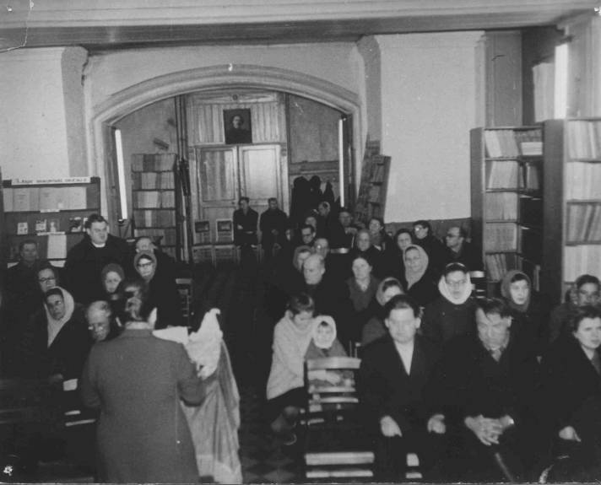

Александровский костел.
ВОСовский день в читальном зале библиотеки

Время требовало решения новых задач по библиотечному обслуживанию незрячих.
Назначенная на должность директора библиотеки в 1965 году, Генриетта Александровна Марьина более четверти века успешно руководила коллективом, создавая в библиотеке обстановку психологического комфорта и душевной гармонии. Высокопрофессиональный специалист, умевший отстаивать интересы слепых, она по праву стала идеологом библиотечного обслуживания инвалидов по зрению в Кировской области. В работе для Генриетты Александровны не было мелочей. Она могла сама обслужить читателя на абонементе или провести массовое мероприятие. Все знали ее в лицо и узнавали по голосу, любой мог зайти к ней в кабинет, чтобы обсудить свои проблемы и поделиться радостями. Она умела слушать и сопереживать. Каждый читатель становился частицей ее жизни. Понимая, что книга для слепого человека – единственное окно в большой мир, его друг, собеседник и советчик, Генриетта Александровна внимательно изучала интересы своих читателей. Персонально для каждого подбирала нужное издание, способное вернуть человеку хотя бы частичку утраченных радостей жизни, раскрыть его интеллектуальные и творческие способности.

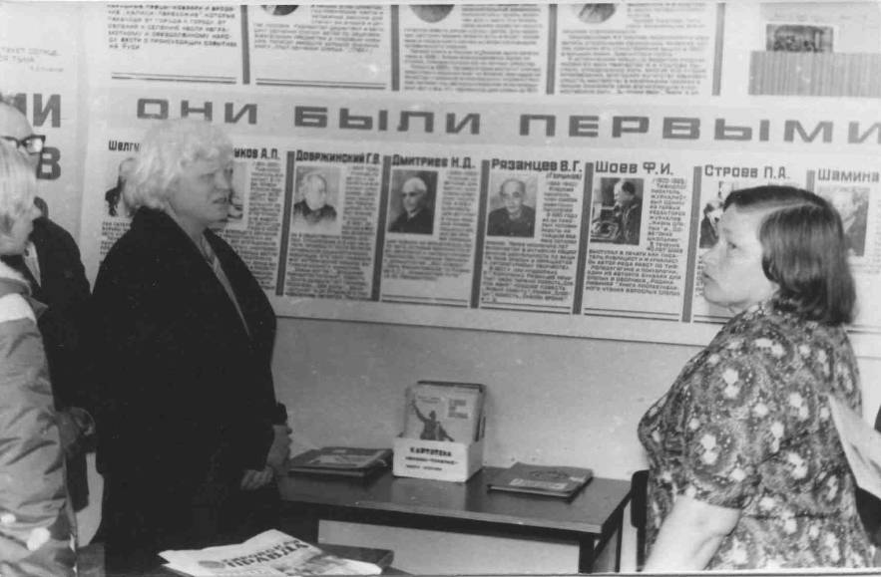
Г. А. Марьина проводит мероприятие
на индивидуальном абонементе

Доказывая на разных уровнях право своих читателей и сотрудников работать в нормальных условиях, Г. А. Марьина добилась участия библиотеки в долевом строительстве нового здания. В 1978 году библиотека переехала в построенное специально для нее помещение на первом этаже жилого дома по ул. Сурикова, 10 общей площадью более 400 кв. м. с новым для себя статусом – областной специальной библиотеки для слепых.
Здесь Кировская областная специальная библиотека для слепых (КОСБС) работает до сих пор.

Директора библиотеки
- Первый заведующий библиотекой Петр Константинович Устюгов проработал на этой с 1956-1957 гг.

2. Уже в 1957 г. на заведование библиотекой была назначена Клавдия Михайловна Разумова, специалист со средним специальным образованием и десятилетним опытом библиотечной работы.

3. В 1965 году на должность директора библиотеки назначена Генриетта Александровна Марьина. Высокопрофессиональный специалист, умевший отстаивать интересы слепых, она по праву стала идеологом библиотечного обслуживания инвалидов по зрению в Кировской области.
С именем Генриетты Александровны связаны многие события, повлиявшие на ход дальнейшего развития библиотеки. Так в 1977 г. наконец-то удалось решить вопрос областного подчинения библиотеки. Несмотря на приказ Министра культуры РСФСР № 789 от 20 ноября 1965 г. и решение Облисполкома № 713 от 15 сентября 1965 г. о переводе библиотеки в областное подчинение, Управление культуры на целых двенадцать лет затянуло решение этой проблемы. Выполняя функции областного учреждения, библиотека оставалась в ведении городского отдела культуры и финансировалась из бюджета города. Это сказывалось как на заработной плате сотрудников, так и на комплектовании фондов, штатном расписании, на решении ряда организационных вопросов, связанных с библиотечным обслуживанием слепых, проживающих за пределами г. Кирова.
Доказывая на разных уровнях право своих читателей и сотрудников работать в нормальных условиях, Г. А. Марьина добилась участия библиотеки в долевом строительстве нового здания. В 1978 году библиотека переехала в построенное специально для нее помещение на первом этаже жилого дома по ул. Сурикова, 10 общей площадью более 400 кв. м. Здесь Кировская областная специальная библиотека работает до сих пор.

4. 90-е годы для библиотеки прошли под знаком автоматизации. В течение шести лет (1991-1997 гг.) библиотеку возглавляла Нина Ивановна Савиных, с именем которой связано начало автоматизации библиотеки. Не просто складывались отношения нового директора с коллективом. Трудности переходного периода, внедрение в практику маркетинга и других инноваций вызывали непонимание, а порой и открытое сопротивление консервативной части коллектива. Но компьютерные технологии уже захватили библиотечное пространство. Многие формы и методы работы, традиционные для библиотек 50-80-х годов, следовало пересмотреть, а от некоторых и просто отказаться.
Приход в коллектив квалифицированных специалистов, владеющих компьютерной грамотностью, позволил в короткие сроки поднять на новый уровень информационно-библиографическую работу и приступить к формированию электронного каталога.

5. С 1997-2002 годы директором библиотеки становится заведущая внестационарным отделом Комышева Галина Егоровна, заслуженный работник культуры, посвятившая всю свою жизнь работе в спецбиблиотеке. Именно в этот период в спецбиблиотеке был создан отдел тифлоинформационных технологий.

6. С высокой степенью отдачи трудилась в библиотеке более 10 лет Ольга Геннадьевна Новоселова (с 2002 г. по 2005 г. возглавляла библиотеку). Эти годы ознаменовались для библиотеки успешным освоением таких новых технологий как проектная деятельность, фандрайзинг, PR, начата активная работа с детьми-инвалидами, незрячей молодежью.

7. Сегодня библиотекой руководит Ирина Борисовна Крутихина, назначенная в декабре 2005 года директором КОСБС, которая продолжает и развивает лучшие традиции и инновации прошлых лет.

Кировская областная специальная библиотека сегодня

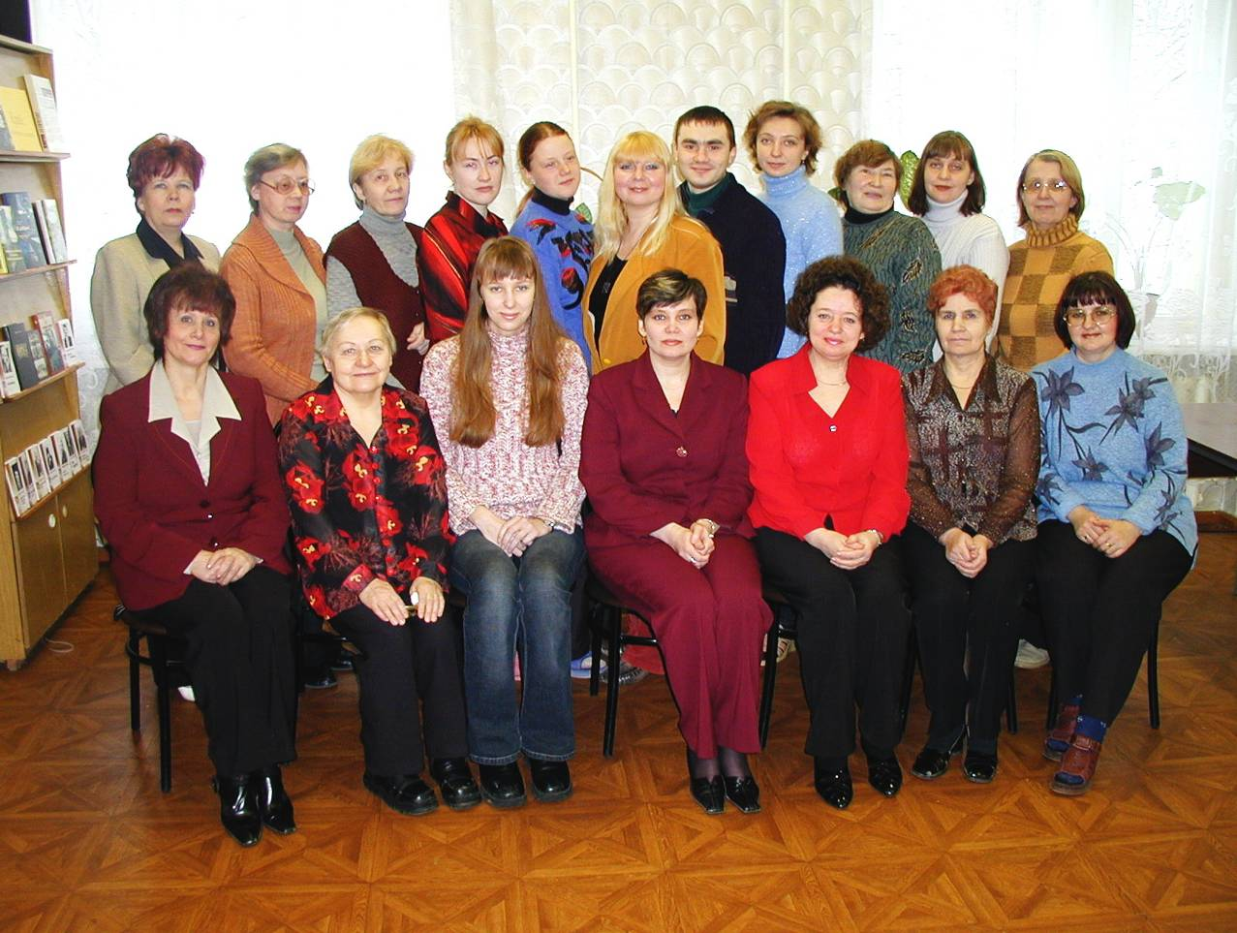

Коллектив Кировской областной специальной библиотеки.2004 год.

Структурные подразделения КОСБС:

4 отдела:
- Отдел обслуживания: заведующая отделом Опарина Елена Николаевна.

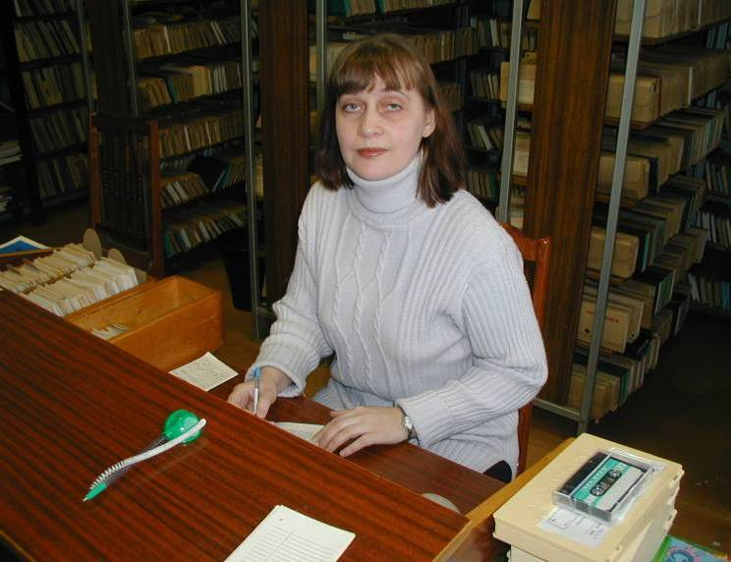
Заведующая отделом Опарина Елена Николаевна
В его состав входит:
- Индивидуальный абонемент, обслуживающий инвалидов по зрению и других категорий г. Кирова и его пригорода;
- Надомный абонемент;
- Кировский филиал.

  - Внестационарный отдел: возглавляет главный библиотекарь Комышева Галина Егоровна.
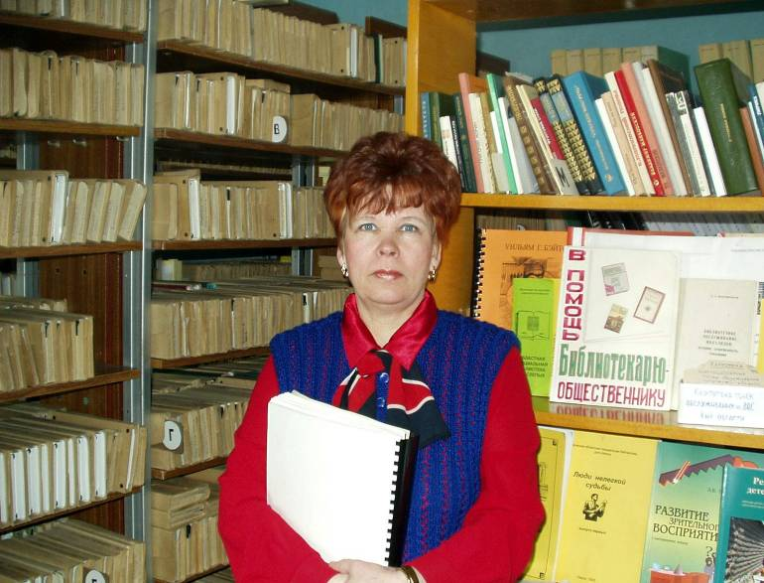
Главный библиотекарь Комышева Галина Егоровна.
В его состав входит:
- Заочный абонемент;
- Слободской филиал;
- Котельничский филиал.

  - Отдел тифлоинформационных технологий: возглавляет главный библиотекарь Семёновых Лидия Георгиевна.
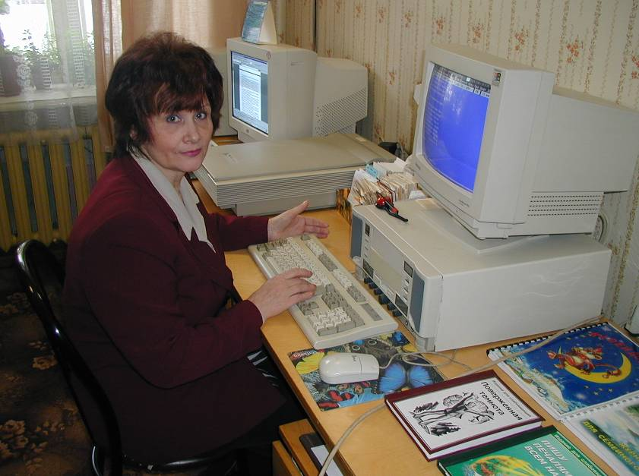
Главный библиотекарь отдела тифлоинформационных технологий
Семёновых Лидия Георгиевна
В его состав входит:
- Программист;
- Инженер-электронник.
  - Отдел комплектования и обработки литературы: заведущая отделом Краева Галина Вениаминовна.

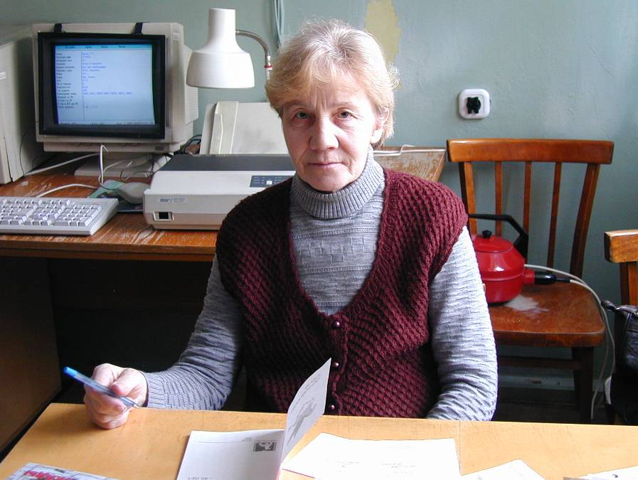
Заведующая отделом обработки Краева Галина Вениаминовна.

- Возглавляет библиотеку директор Крутихина Ирина Борисовна.

